**Пояснительная записка к приложению “Bebroshop”**



Bebroshop - простой графический редактор с возможностью выбора эффекта фото или создания из него GIF файла. При входе пользователь заходит в свой аккаунт, регистрируется или входит как гость. После этого пользователь попадает в главное окно.

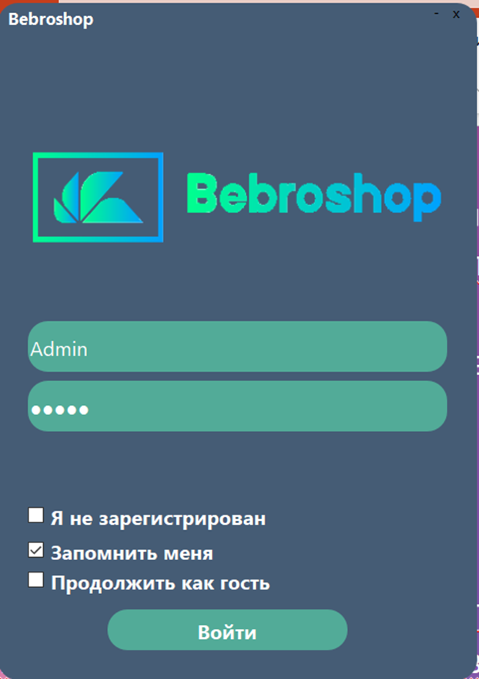

В главном окне можно загрузить фотографию, перейти в окно выбора эффектов и сохранить её. Помимо PyQt5 здесь используются библиотеки Pillow, OS и glitch-this. Также тут создаётся предпросмотр фото с эффектами для следующего окна.

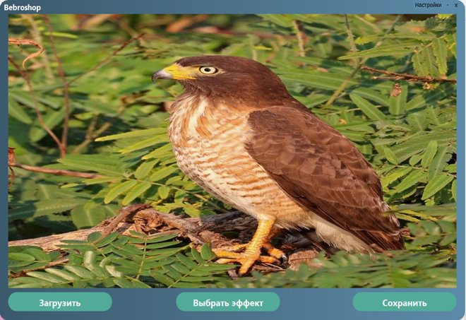

В выборе эффектов задействованы не только Pillow и PyQt5, но и glitch-this. Все фотографии, созданные для предпросмотра, удаляются при закрытии приложения с помощью подключения OS.

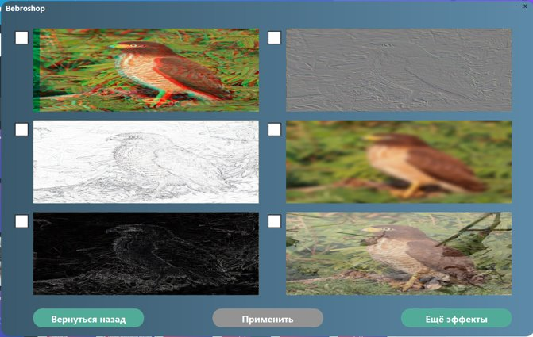

Bebroshop - перспективный проект. Главная идея дальнейшего развития - сделать возможность пользователю добавлять свой эффект.